Муниципальное бюджетное общеобразовательное учреждение
Старо-Псарьковская основная общеобразовательная школа № 67
142 434, МО, Ногинский район, д. Старые Псарьки. Тел. 516 63-21

К О Н С П Е К Т

открытого урока «Основ безопасности жизнедеятельности»

в 6 классе

Тема урока: « Индивидуальные средства защиты органов дыхания. Правила пользования повреждённым противогазом»

Выполнил: учитель ОБЖ 1-ой категории
А.Ю. Огородников

2015 г.

Тип урока: Комбинированный урок
Цель урока: Сформировать представление об основных индивидуальных средствах защиты и изучить правила их использования.
Задачи:
Образовательные:
- Повторить правила поведения в убежище, его устройство и порядок заполнения.
- Повторить устройство, принцип действия фильтрующих противогазов и простейших средств защиты.
- Изучить правила пользования повреждённым противогазом.
- Научиться изготавливать ВМП.
Развивающие:
- Развить навыки пользования индивидуальными средствами защиты органов дыхания (противогазами, респираторами), простейшими средствами защиты.
- Развить умение, изготовления простейших средств защиты органов дыхания.
Воспитательные:
- Воспитывать чувство коллективизма и взаимопомощи при нахождении в убежище.
- Воспитание дисциплинированности и чувства ответственности через изучение правил поведения в ситуациях, когда необходимо применение индивидуальных средств защиты органов дыхания.
Оборудование: Учебник (А.Г. Маслов и др. «Основы Безопасности Жизнедеятельности» 6 класс М. Дрофа, 2013.), презентация СЗОД, плакаты иллюстрирующие устройство и принцип действия индивидуальных средств, противогазы ГП-5, плакаты коллективных средств защиты, марля 50Х100 см., вата, ножницы, проектор, экран, ноутбук.
План урока:
1. Организационный момент - 1 мин.
2. Проверка домашнего задания - 10 мин.
3. Изучение нового материала - 22 мин.
Вопросы:
1) Классификация средств защиты органов дыхания.
2) Как пользоваться повреждённым противогазом в непригодной для дыхания среде:
А- Что делать, если лицевая часть противогаза сильно повреждена;
Б- Как заменить повреждённый противогаз на исправный в условиях заражения.
3) Изготовление ВМП.
4. Закрепление нового изученного материала - 5мин
5. Домашнее задание - 2 мин.

Ход урока
1. Организационный момент.
Учитель устанавливает тишину в классе, отмечает отсутствующих.
2. Проверка домашнего задания.
Учитель производит фронтальный опрос по теме предыдущего занятия (Устройство убежища, порядок его заполнения и правила поведения в нём) по следующим вопросам:
1. Классификация коллективных средств защиты.( Убежища, противорадиационные укрытия, простейшие укрытия). (Слайд № 2)
2 .Для чего предназначены убежища? (Убежища (защитные сооружения)предназначены для защиты людей от последствий аварий (катастроф) и стихийных бедствий в мирное время, а также являются надёжным средством защиты от поражающих факторов оружия массового поражения и обычных средств нападения противника в военное время.) (Слайд № 3)
3 .Какие бывают убежища? ( Убежища могут быть отдельно стоящими или оборудованными в подвалах жилых домов и других зданий. Встроенное (подвальное) убежище надёжно, потому что заглублено в землю, его стены и перекрытия сделаны из прочных материалов. В нём имеются вход и аварийный выход. Чтобы заражённый воздух не проник внутрь убежища, оно герметизируется. Подача воздуха в него в этом случае производиться через фильтровентиляционную систему.)
(Слайды №№ 4; 5; 6.)

4. Что не разрешается делать при нахождении в убежище? (В убежище запрещено курить, шуметь, зажигать без разрешения керосиновые лампы, свечи. Нельзя приносить в них легковоспламеняющиеся или имеющие запах вещества, а также громоздкие вещи и приводить животных. Не нужно ходить по помещениям без особой необходимости.) (Слайды№ 8;9).

3. Изучение нового материала.
1-й вопрос.
Классификация средств защиты органов дыхания.
“Итак, приступим к изучению нового материала. Тема сегодняшнего урока «Индивидуальные средства защиты органов дыхания и правила пользования повреждённым противогазом в непригодной для дыхания среде» - учитель обращает внимание учащихся на доску где заранее написана тема урока

Какие вы знаете индивидуальные средства защиты органов дыхания?

Учащиеся называют известные им средства индивидуальной защиты:
-противогазы; респираторы; противопылевые маски; ватно-марлевые повязки; подручные средства из различных материалов.
Учитель поправляет их по мере необходимости. (Слайд № 10)

(Слайд № 11)
Противогаз - это прибор для защиты людей от попадания в их органы дыхания на глаза и лицо радиоактивных, отравляющих, АХОВ и бактериальных средств.

По назначению противогазы можно разделить на:
- общевойсковые
- гражданские
- детские
- специальные (промышленные)
- для животных.

Противогазы по принципу защитного действия можно поделить на:
*фильтрующие противогазы (ПДФ-2Д (ш), ГП-5, ГП-7), которые очищают (фильтруют) вдыхаемый воздух;
Принцип фильтрации основан па предварительной очистке (фильтрации) вдыхаемого воздуха от вредных примесей.

*изолирующие противогазы (ИП-6, ИП-4МК с патроном РП-7, ИП-4М, а также шланговые противогазы: ПШ-1, ПШ-2), которые изолирует органы дыхания от внешней среды.

* шланговые

(Слайды №№ 12-13.)

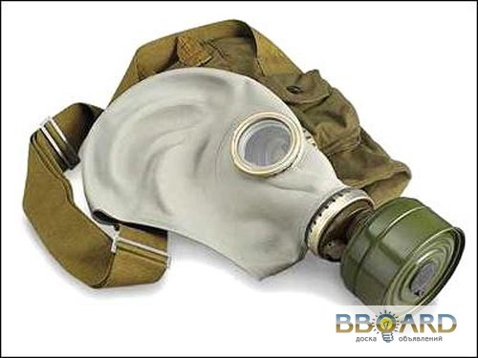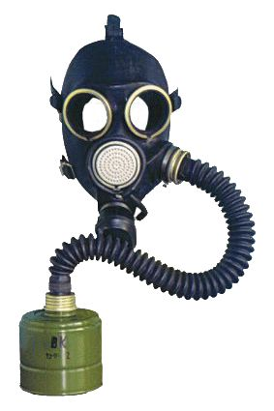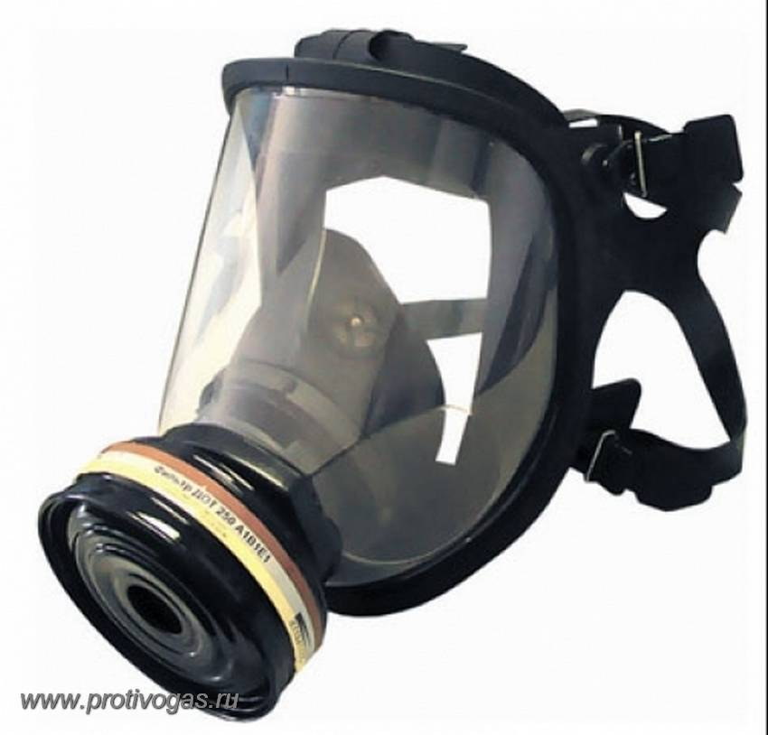
ГП-5 ГП-7 ПП

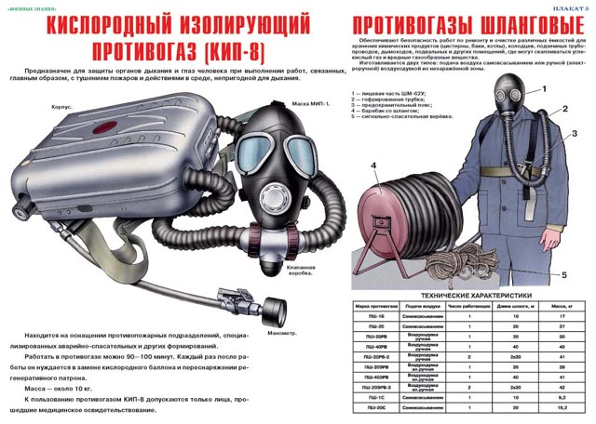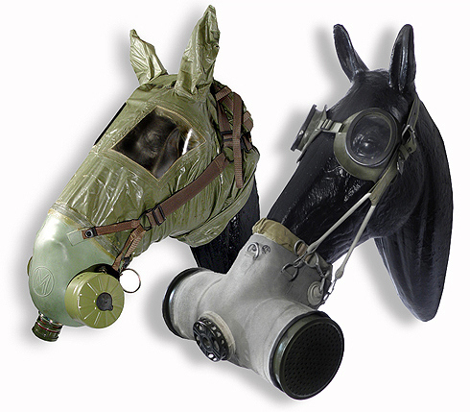
Изолирующий и шланговый Противогаз для животных
противогазы

Респиратор -- прибор для защиты органов дыхания от газов, пыли, некоторых бактериальных (биологических) средств.
По назначению респираторы делятся на:

а) противопылевые (ШБ-1, “Лепесток”, РПА-1 и др.)
б) противогазовые
в) газопылезащитные (“Лепесток”).
Слайд № 15.

Различают респираторы одноразового применения, которые после отработки больше непригодны, и многоразового - со сменными фильтрами.
Респираторы не обеспечивают полной защиты от газов, аэрозолей, паров, не защищают кожу лица и глаза.
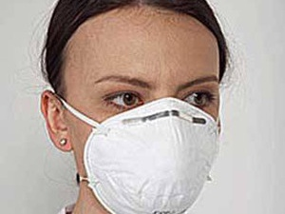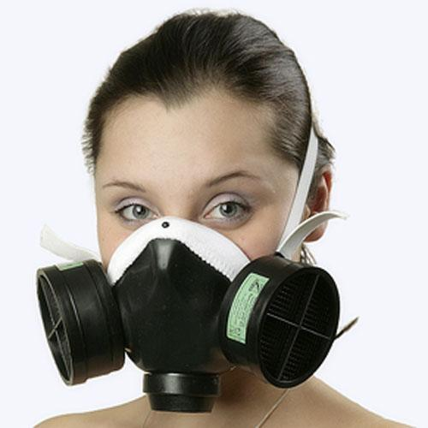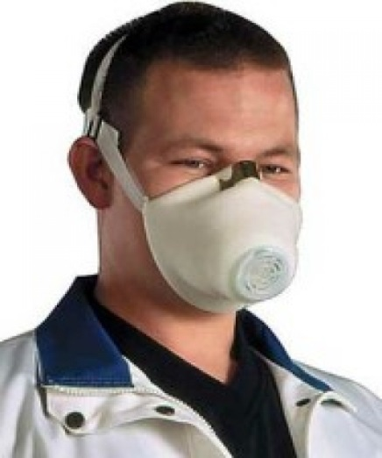
2-й вопрос.
Порядок пользования поврежденным противогазом в условиях зараженного воздуха
А)Что делать, если лицевая часть противогаза сильно повреждена.
(Слайд № 16)
При незначительном разрыве шлема-маски необходимо плотно зажать пальцами или ладонью разорванное место.
Если на лицевой части имеются значительные повреждения (большой разрыв, проколы шлема-маски, повреждение стекол очков или выдыхательного клапана), то необходимо задержать дыхание, закрыть глаза, снять шлем-маску, отсоединить противогазовую коробку от лицевой части, взять горловину противогазовой коробки в рот, зажать нос и, не открывая глаз, продолжать дышать через коробку. При первой возможности повреждённую шлем-маску нужно заменить.
Когда обнаружены прокол или пробоины в противогазовой коробке, то поврежденное место следует замазать глиной, землей, хлебным мякишем, мылом, заклеить лейкопластырем или липкой лентой бытового назначения. При первой возможности поврежденную шлем-маску следует заменить.
(По вызову учителя выходят по два человека от каждого ряда и отрабатывают дыхание через противогазовую коробку)
Б) Как заменить повреждённый противогаз на исправный в условиях заражения. (Слайд № 17)
При замене повреждённого противогаза в условиях заражённого воздуха надо постараться надеть исправный противогаз как можно быстрее.
Порядок действий:
- снять головной убор и поместить его между колен;
- закрыть глаза, задержать дыхание, снять шлем-маску повреждённого противогаза;
- надеть шлам-маску исправного противогаза, сделать резкий выдох, возобновить дыхание и открыть глаза;
- шлем маску повреждённого противогаза уложить в сумку.
(По вызову учителя выходят по два человека от каждого ряда и отрабатывают замену повреждённого противогаза)

3-й вопрос.
Изготовление ВМП. (Слайды № 18-19)
Простейшие средства защиты органов дыхания.
В случае отсутствия противогазов надежную защиту органов дыхания от радиоактивной пыли обеспечивает ватно-марлевая повязка, которую можно изготовить в домашних условиях.
Ватно-марлевые повязки, как правило, одноразового пользования. После снятия зараженной повязки ее уничтожают (сжигают или закапывают). При использовании простейших средств защиты органов дыхания для защиты глаз необходимо надевать противопылевые очки. Очки можно сделать и самим: на полоску стекла или прозрачной пленки наклеить ободок из поролона, а по краям укрепить завязки

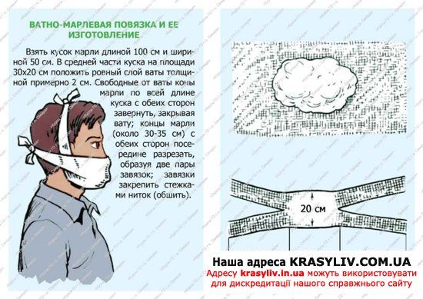
Учитель демонстрирует изготовление ватно-марлевой повязки. Учащиеся во время демонстрации повторяют действия учителя. Затем класс делится на две команды (по рядам) и после поступления вводной: «Опасность химического заражения!», команды изготавливают ВМП. Побеждает команда, которая быстрее изготовит ВМП, наденет её и построится для эвакуации.

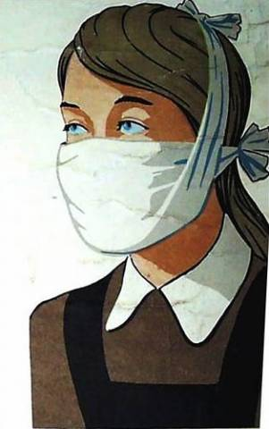

4. Закрепление нового изученного материала.
“Мы изучили основные индивидуальные средства, теперь давайте закрепим основные изученные понятия” - учитель проводит фронтальную беседу по основным изученным вопросам:
- Как классифицируются СЗОД?
- Какие вы знаете виды противогазов?
- Как классифицируются респираторы?
- Размеры ВМП.
5. Домашнее задание.
Параграф номер 19 в учебнике, записи в тетради. Изготовить ВМП.

